本校約用人員交接程序(範本)
單位/職稱/姓名交接清冊
製作日期：
壹、財產
一、辦公設備
編號 | 項目名稱 | 數量 | 備註
1 | 個人電腦
2 | 其他電腦相關
3 | 鑰匙
4 | 專用章

二、重要文件清單

編號 | 文件項目名稱 | 數量 | 備註
1 | 法規彙編
2 | 研究報告
(註：上開項目僅為列舉，請依單位需要增修。)

貳、業務
- 待辦事項(未辦或已辦未完之重要案件)
- 財務交接（如預借款、零用金、待核銷案件…）
- 年度應辦事項一覽表
- 單位分工一覽表
- 其他行政作業
移交人：
接交人：
單位主管：
中華民國 年 月 日
一、待辦事項(未辦或已辦未完之重要案件)
編號 | 事項名稱 | 辦理情形  (注意事項) | 備註
1 | 1.電子公文…  2.紙本公文…  3.交辦事項… | 如：操作流程  相關筆記  移交資料及電子檔路徑等
2
3
4
5
二、財務交接
編號 | 交接內容 | 金額 | 還款/核銷期限 | 目前進度
1 | 1.零用金  2.辦理xx活動預借款項  3.辦理xx活動核銷…
2
3
4
5
三、年度應辦事項一覽表
項次 | 工作項目 | 報送/  辦理期限 | 辦理方式 | 備註
 |  |  |  | 如：聯繫窗口、電子檔路徑等

四、(單位)分工一覽表
職稱 | 姓 名 | 聯絡電話及電子郵件 | 主要承辦業務 | 職務代理人

五、其他行政作業
- 場地借用(系統)：
租借會議室：inccu/常用系統清單/場地申請登記/ 可租用時間查詢及填寫租用申請單。

- 公文交換(公文掛號)：
    - inccu/重要文件掛號/填寫說明(主旨)/確認/列印
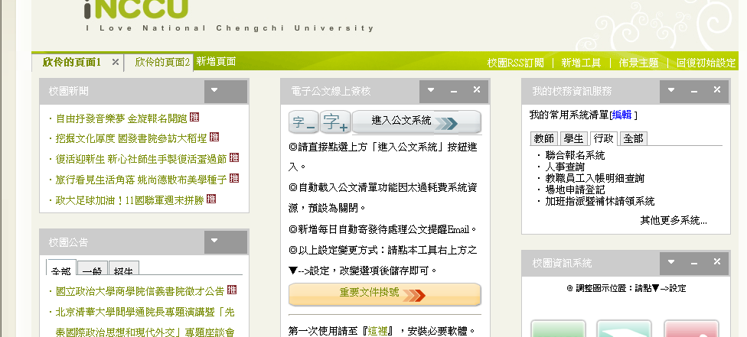

    - 查尋公文掛號流程：電子公文系統／流程控管／流水號輸入掛號號碼。
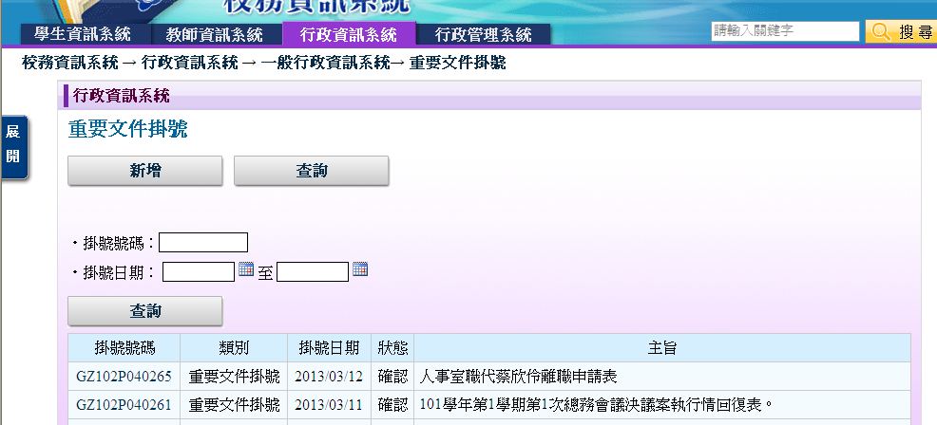

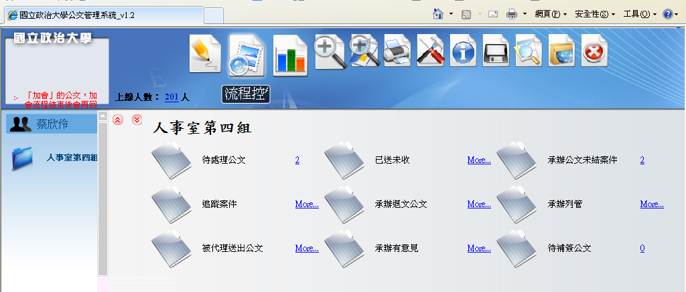

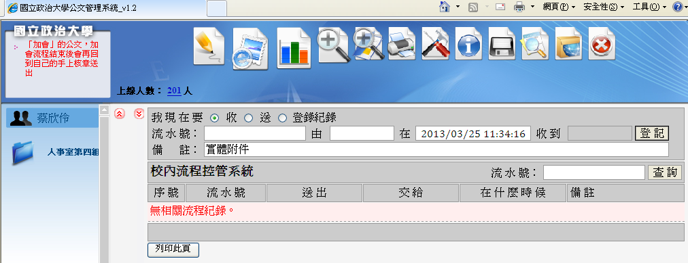

- 系統開發與維護需求單：

Inccu/線上服務台/系統開發與維護

- 公用財產物品領用
Inccu/新平台校務系統/教職員資訊系統/物品領用/物品領用單/新增/依類別選取/新增項目/確認印出後核章送出。

五、公用清冊系統：
提供各類經費造冊、核銷使用，登入iNCCU/「校園資訊系統」工具/「校務系統Web版」/行政資訊系統/清冊作業系統/公用清冊。
使用手冊：http://schwebap.nccu.edu.tw/nccumisdoc/FAQ/GE0601.pdf

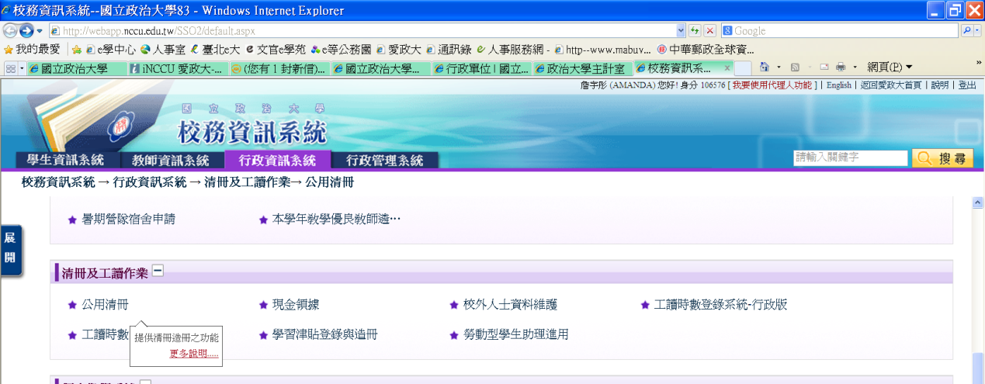

六、人員薪資或學習津貼造冊：
本程式提供人事室辦理進用(有員工代號)人員之薪資/學習津貼建檔作業，包含人員分列如下：
1.約用勞動型兼任助理
2.計畫類人員：(1)科技部計畫之勞動型兼任助理。(2)非科技部計畫之專、兼任助理。
使用手冊：http://schwebap.nccu.edu.tw/nccumisdoc/pd0212.html
